Лекція 12. Сульфатна кислота. Фізичні та хімічні властивості розведеної та концентрованої сульфатної кислоти. Сульфати. Якісна реакція на сульфат-іони.
Сульфатна кислота H₂SO₄ — це речовина молекулярної будови. Атом Сульфуру утворює шість ковалентних зв’язків і набуває ступеня окиснення +6:
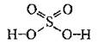
Безводна сульфатна кислота — це важка, оліїста рідина без кольору і запаху, нелетка. Дуже гігроскопічна, змішується з водою у будь-яких співвідношеннях. Розчинення кислоти у воді супроводжується виділенням великої кількості теплоти, тому для її розведення кислоту обережно вливають у воду, обов’язково перемішуючи розчин!
Розчин кислоти з масовою часткою H₂SO₄, меншою за 70 %, називають розбавленою, а якщо масова частка більша за 70 %, то концентрованою. Найчастіше в лабораторіях використовують концентрований розчин з масовою часткою H₂SO₄ 96 % (густина — 1,84г/мл).
Добування сульфатної кислоти
Найважливішим промисловим способом добування сульфатної кислоти є контактний спосіб. Процес одержання відбувається у три стадії:
- Одержання сульфур(ІV) оксиду шляхом випалювання піриту:
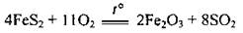
- Окиснення сульфур(ІV) оксиду до сульфур(VІ) оксиду. Реакція є оборотною, екзотермічною і каталітичною. Каталізаторами реакції є платина, або ванадій(V) оксидV₂O₅. Оптимальна температура реакції — 400-470 °С:
- Розчинення сульфур(VІ) оксиду в сульфатній кислоті:
Потім до олеуму додають воду, одержуючи кислоту необхідної концентрації:
Хімічні властивості сульфатної кислоти
Сульфатна кислота — це сильна, двохосновна кислота. Відзначається високою реакційною здатністю. Розбавлена сульфатна кислота — сильний електроліт, виявляє типові властивості кислот.
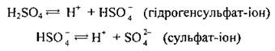
- Як двохосновна кислота дисоціює ступенево з утворенням гідрогенсульфат-іонів та сульфат-іонів:
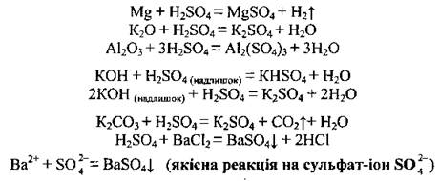
Сульфатна кислота сильна, її дисоціація за першим ступенем відбувається майже повністю.
- Розбавлена сульфатна кислота реагує з металами, які розміщуються у витискувальному ряду зліва від водню, з основними й амфотерними оксидами, з основами, утворюючи кислі та середні солі, з деякими солями:
Взаємодія йонів Ва²⁺ і SO₄²⁻ приводить до утворення білого осаду BaSO₄, нерозчинного у воді та кислотах.
- Концентрована сульфатна кислота як сильна і нелетка кислота витісняє леткі кислоти з їхніх солей:
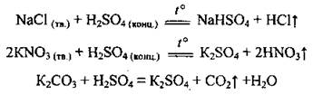
- При нагріванні вище 200 °С безводна сульфатна кислота частково розкладається:
- Концентрована сульфатна кислота здатна відбирати воду від органічних речовин, при цьому вона їх обвуглює — розкладає до вуглецю:
- Окисні властивості сульфатної кислоти.
Розбавлена сульфатна кислота виявляє слабкі окисні властивості за рахунок йонів Н⁺, що й спостерігається в реакціях з металами:
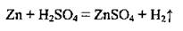
Концентрована сульфатна кислота при нагріванні виявляє сильні окисні властивості. Це зумовлено тим, що Сульфур у кислоті має найвищий ступінь окиснення — +6. Концентрована сульфатна кислота окислює ті метали, які розміщуються у витискувальному ряду зліва від водню, і ті, що розміщуються справа від нього; При цьому Сульфур може відновлюватися до сірководню, сірки або сульфур(ІV) оксиду:
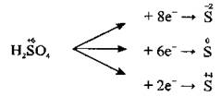
Ступінь окиснення, якого набуває Сульфур у продуктах відновлення, залежить від концентрації сульфатної кислоти і від природи іншого реагенту (відновника): що сильніший відновник, з якими реагує кислота, то глибше відбувається процес відновлення:
а) малоактивні метали (Cu, Hg, Ag) відновлюють концентровану сульфатну кислоту до сульфур(ІV) оксиду:
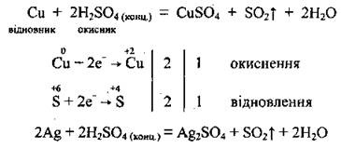
б) найактивніші метали (лужні та лужноземельні) відновлюють концентровану сульфатну кислоту до сірководню:
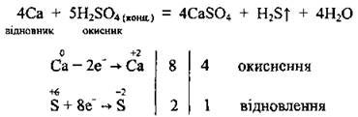
в) метали середньої активності (Zn, Al, Mg), залежно від концентрації кислоти, одночасно можуть відновлювати концентровану сульфатну кислоту до різних продуктів відновлення — сірки, сірчистого газу та сірководню:
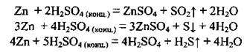
г) концентрована сульфатна кислота за стандартних умов не реагує із залізом, алюмінієм, хромом. Це пов’язано з тим, що на поверхні металу утворюється тоненька плівка оксиду, яка є інертною щодо кислоти за цих умов. Такий процес називають пасивацією. При нагріванні ці метали розчиняються в кислоті, утворюючи солі з вищим ступенем окиснення металу:
При нагріванні із сульфатною концентрованою кислотою практично реагують усі метали, крім золота і платини. Концентрована сульфатна кислота окислює також неметали:
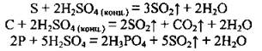
Концентрована сульфатна кислота окиснює бромід та іодид-іони до вільних галогенів, однак не може окислювати хлорид-іони до С1₂, що дає змогу добувати НСl із солей при її участі:
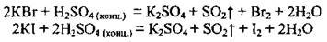
Солі сульфатної кислоти
Як двохосновна кислота сульфатна кислота утворює два ряди солей: середні, які називають сульфатами, і кислі — гідрогенсульфати. Серед сульфатів є солі, що містять кристалізаційну воду; деякі з них називають купоросами.
Сульфати (середні солі) | CaSO₄, K₂SO₄, Al₂(SO₄)₃
Гідрогенсульфати (кислі солі) | KHSO₄, Zn(HSO₄)₂, Al(HSO₄)₃
Купороси — це кристалогідрати сульфатів металічних елементів: Fe,Cu, Zn, Ni, Co | CuSO₄ · 5H₂O — мідний купорос, (купрум(ІІ) сульфат пентагідрат) FeSO₄ · 7Н₂O — залізний купорос, (ферум(ІІ) сульфат гептагідрат) ZnSO₄ · 7Н₂O — цинковий купорос (цинк сульфат гептагідрат)
Інші важливі кристалогідрати | 2CaSO₄ · Н₂O — алебастр  CaSO₄ · 2Н₂O — гіпс, кальцій сульфат дигідрат  Na₂SO₄ · 10Н₂O — глауберова сіль, натрій сульфат декагідрат
Галуни (подвійні солі) | KAl(SO₄)₂ · 12Н₂O — алюмокалієвий галун
Хімічні властивості сульфатів
- Сульфати виявляють загальні властивості солей: взаємодіють з металами, деякими кислотами та солями:
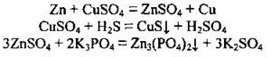
- Під час нагрівання:
- сульфати активних металів (лужних та деяких лужноземельних) не розкладаються навіть при 1000 °С;
б. сульфати металічних елементів середньої активності розкладаються на оксид і сульфур(VІ) оксид:
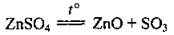
в. сульфати Cu, Fe, Al розкладаються навіть при незначному нагріванні:
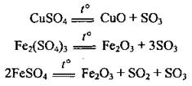
г. сульфати деяких металічних елементів розкладаються з утворенням металу, сульфур(IV) оксиду і кисню:

